TISKOVÁ ZPRÁVA

SPOLEČNOST LOGICOR POSILUJE SVŮJ TÝM V ČESKÉ REPUBLICE
6. května 2026: Logicor, významný vlastník, developer a správce logistických nemovitostí v Evropě, rozšiřuje svůj český tým. Do české kanceláře společnosti Logicor nastupují Milan Růžička na pozici Asset Managera a Simona Štotová jako analytička.
Obě posily přicházejí v době, kdy Logicor v České republice dále rozšiřuje své aktivity na trhu s průmyslovými nemovitostmi a dosahuje výrazných výsledků jak v oblasti pronájmu, tak v rozvoji portfolia nemovitostí.
Milan Růžička přináší rozsáhlé zkušenosti z českého trhu průmyslových nemovitostí, které získal při práci v poradenské sféře u předních světových konzultantských společností, jako jsou Colliers International a JLL. Naposledy působil jako Senior Associate ve společnosti Colliers, kde měl na starosti rozvoj obchodních aktivit, poradenství pro klienty a realizaci transakcí v rámci široké škály logistických a průmyslových projektů.
Během své kariéry poskytoval poradenství mezinárodním nájemcům i předním developerům. Podílel se na výběru lokalit, vyjednávání nájemních smluv a strukturování transakcí. Jeho zkušenosti tak pokrývají celý proces pronájmu průmyslových nemovitostí – od první analýzy trhu až po finální podpis smlouvy.
V Logicoru přebírá klíčovou roli v oblasti asset managementu s odpovědností za prosazování strategie správy aktiv v rámci českého portfolia. Do jeho gesce budou náležet nájemní transakce, strategické řízení aktiv a zvyšování hodnoty českého portfolia logistických nemovitostí společnosti.
Mluví plynně česky, anglicky, německy a švédsky. Logicor tak získal odborníka, který dokáže přirozeně a bez komunikačních bariér jednat s různorodou mezinárodní klientelou.
Simona Štotová je finanční specialistkou se zaměřením na správu aktiv. Aktuálně působí v Praze, přičemž má za sebou cenné mezinárodní zkušenosti získané v lucemburské pobočce společnosti Logicor. Ve své současné roli dále rozvíjí své odborné znalosti v oblasti investičních operací a finančních procesů v dynamickém mezinárodním prostředí. Disponuje silnou mezinárodní perspektivou a schopností přizpůsobit se různým finančním a firemním kulturám.

Před nástupem do společnosti Logicor působila ve finančních operacích společnosti PPG Industries, konkrétně v oblasti závazků vůči dodavatelům. Právě tam získala pevné základy v oblasti finančních procesů, přesnosti a komunikace se zainteresovanými stranami v prostředí globální korporace.
Pavel Rufert, ředitel společnosti Logicor Česká republika, uvedl:
„Milan a Simona přicházejí do Logicoru ve správný čas. Milanovy transakční zkušenosti a hluboké znalosti trhu logistických nemovitostí budou klíčové pro další rozvoj naší platformy v České republice. Simoniny finanční znalosti a mezinárodní rozhled pak dále posílí naše působení v oblasti správy aktiv v regionu. Jsme rádi, že jsou součástí týmu.“

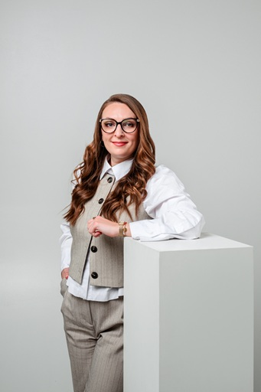
Tato jmenování jsou dalším krokem v dlouhodobé strategii Logicoru upevňovat své postavení na českém trhu. Společnost v poslední době realizovala významné projekty napříč Českou republikou. V Praze vznikl Logicor Prague–Průmyslová, logistický areál o rozloze 21 000 m² zaměřený na spolehlivé dodávky na poslední míli, který svou polohou přímo podporuje městskou distribuci. Mimo hlavní město pak Logicor vybudoval svůj první logistický park – Logicor Příšovice, kde se podařilo přeměnit nevyužívaný brownfield v moderní logistické centrum. České portfolio společnosti dnes čítá více než 100 000 m² logistických prostor a zahrnuje rovněž pozemky určené k dalšímu rozvoji v Plzni.
Fotografie: Milan Růžička, Asset Manager, a Simona Štotová, analytička společnosti Logicor.

O společnosti Logicor
Logicor je jedním z největších vlastníků, správců a developerů moderních logistických nemovitostí v Evropě. K prosinci 2025 naše portfolio nemovitostí zahrnovalo více než 17 milionů čtverečních metrů skladových prostor na klíčových dopravních uzlech v blízkosti hlavních populačních center, což umožňuje zajišťovat služby pro více než 1 700 zákazníků. Ústředí společnosti je v Londýně a Lucembursku, disponujeme však týmy lidí po celé Evropě.
Naše nemovitosti a síla celé sítě umožňují každodenní plynulý pohyb zboží našich zákazníků v dodavatelském řetězci a ke spotřebitelům.
Pro další informace navštivte www.logicor.eu

Kontaktní údaje:
LOGICOR
Aleksandra Dojnia, Marketing Manager, CEE
dojnia@logicor.eu , +48 (0) 881 960 555

CREST COMMUNICATIONS
Radka Langrová Kerschbaumová, Account Manager
radka.kerschbaumova@crestcom.cz , +420 733 185 662

